**CodePro Analytix**

Es una herramienta de gestión de la calidad del software. Ofrece un entorno para evaluación de código, métricas, análisis de dependencias, cobertura de código, generación de Test unitarios, etc.

Antes de realizar la instalación deberá tener una conexión a internet caso contrario no podrá realizar la instalación.

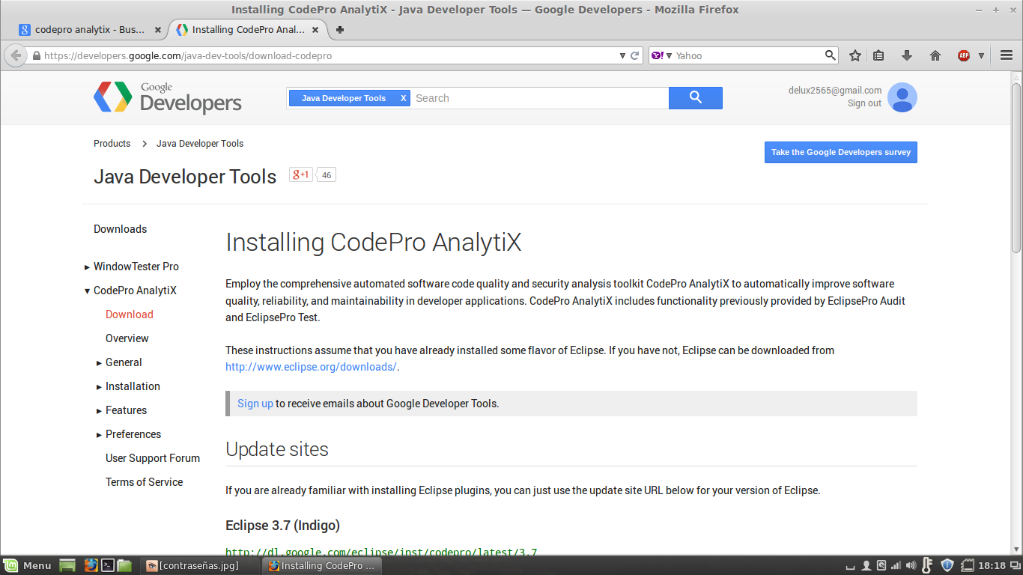Para instalar el Plug-in en eclipse debemos ir a la página de **http://developers.google.com/java-dev-tools/download-codepro**

En la página nos mostrara para qué versiones de eclipse se puede instalar.

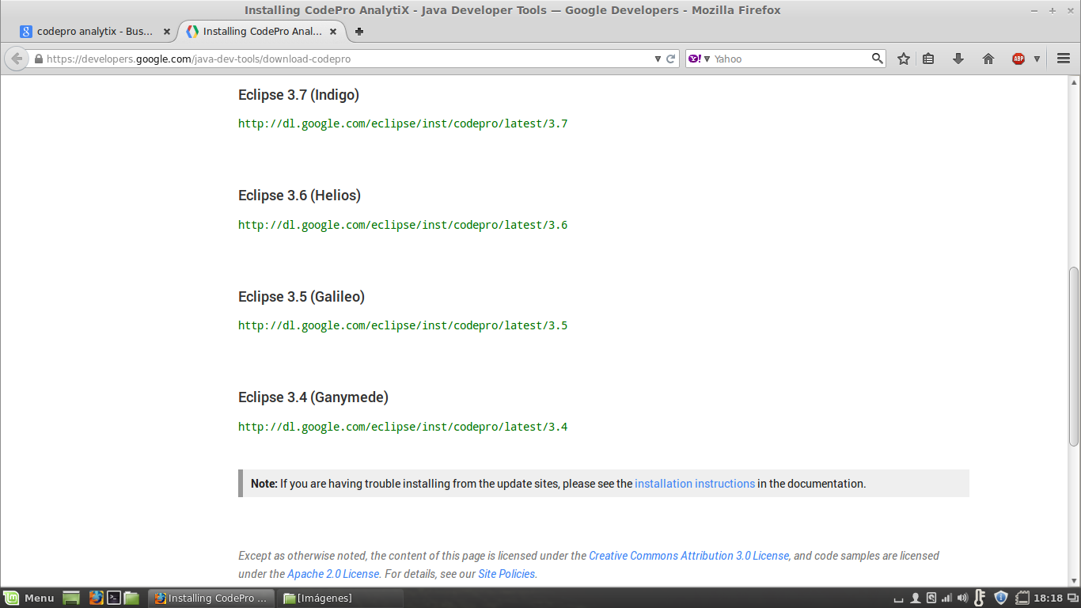

De acuerdo a la versión de eclipse que tengamos realizamos la instalación.

Abrimos eclipse verificamos la versión del eclipse en el menú Help -> About.

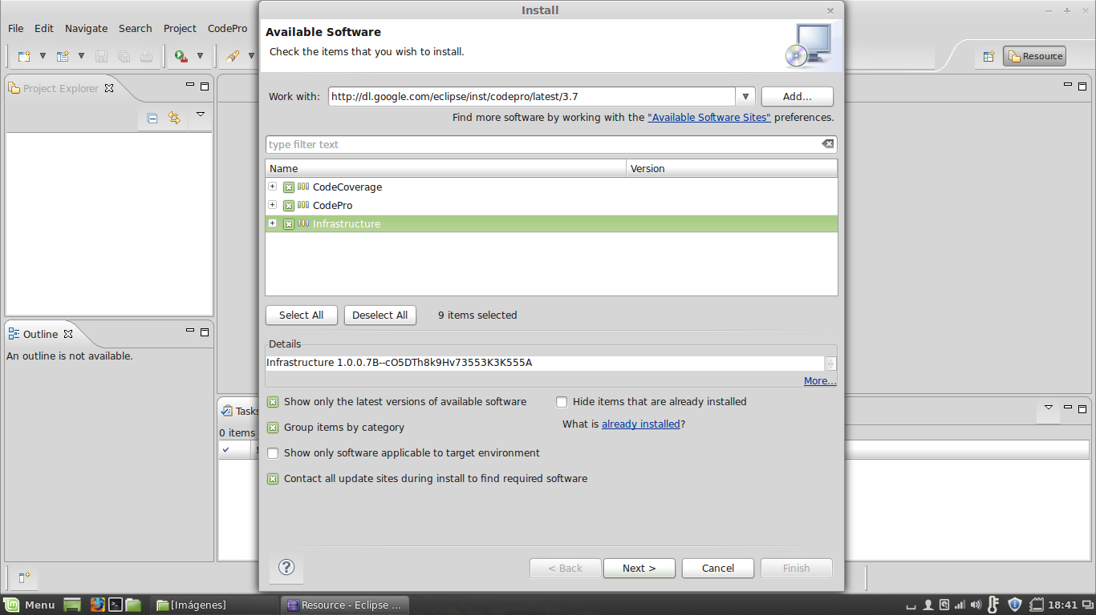Para instalar nos vamos al menú Help -> Install -> New Software...en la primera casilla ingresamos la url que en arriba se muestra, le damos Enter y el programa buscara atravez de internet.

Una vez encontrado tiqueamos los tres paquetes que aparece y hacemos clic en Next.

En esta ventana le mostrara los programas que contiene todos los paquetes para ser instalados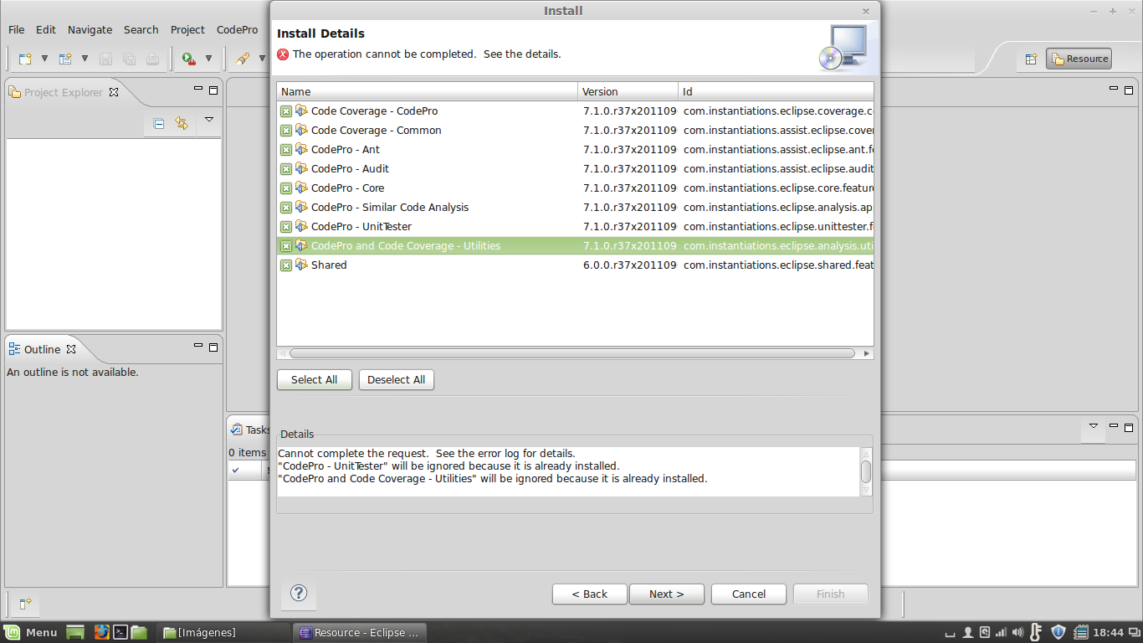

Seleccionas todos, hace clic en Next y el programa descargara de internet los paquetes, el tiempo que dura más o menos es de 20 minutos.

Una vez terminado e instalado los paquetes eclipse le pedirá que se reinicie.

Una vez reiniciado tendrá instalado el Plug-in para poder usarlo.

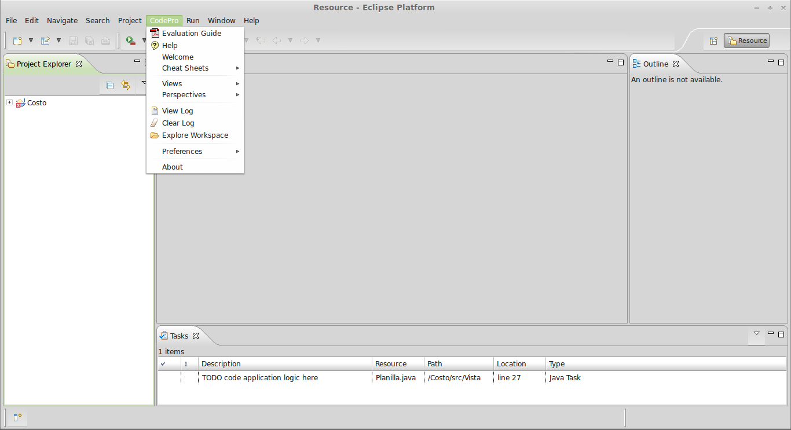

La

Otra herramienta que encontré fue PMD, es una herramienta que ofrece un entorno para evaluación de código, métricas, análisis de dependencias, cobertura de código, generación de Test unitarios, etc.

Esta librería tiene soporte para java, javaScript, XML y XSL la encontramos en la pagina de **pmd.sourceforge.net .**

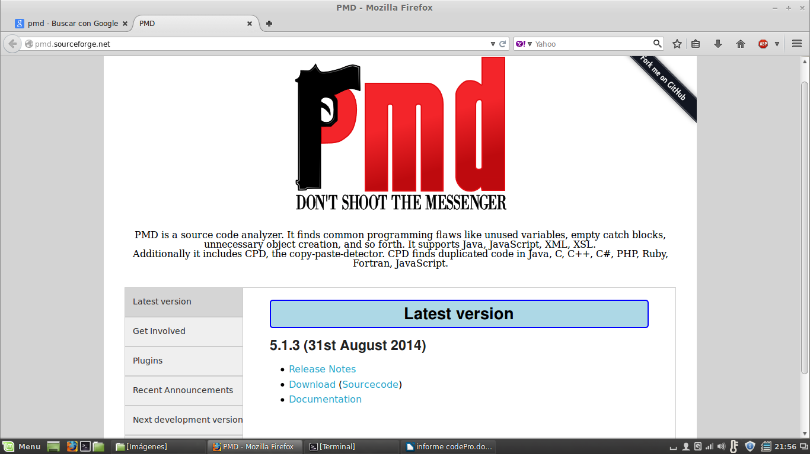Nos situamos en Download y lo descargamos en una carpeta.